19 мая – День пионерии
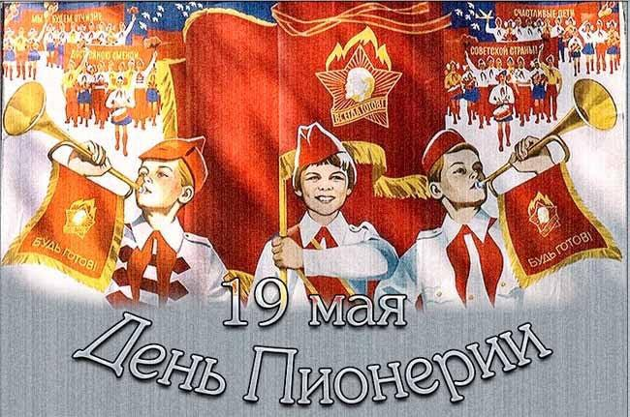

88 лет назад 19 мая всероссийская конференция комсомола приняла решение о повсеместном создании пионерских отрядов. Долгое время этот день отмечался как День рождения пионерии. Но с распадом Советского Союза этот праздник перестал быть официальным. Тем не менее, в Башкортостане и сегодня у пионеров есть преемники. Республиканская детская общественная организация «Пионеры Башкортостана» была создана на слете детских общественных объединений республики 12 сентября 1990 года и в этом году отмечает 20–летие.
— С пионерией советских времен нас роднит патриотизм и участие в общественно полезных делах, — считают современные пионеры. — Однако без идеологической подоплеки и политизированности. Галстук также претерпел изменения. У нас он пятицветный. С одной стороны – триколор — флаг республики, с другой — алый – это связь времен, правопреемственность, и посередине ярко-желтый цвет, олицетворяющий радость, детство, смех.
Символ пионеров Башкортостана — Золотая Пчелка, которая приносит пользу и учит ребят трудолюбию и дружбе.
В рядах пионеров Башкортостана — более 220 тысяч ребят. Еще 300 детям и подросткам галстуки повязали сегодня. Подобные мероприятия проходят во всех городах и районах республики.
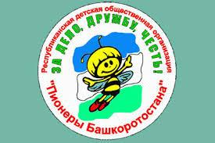
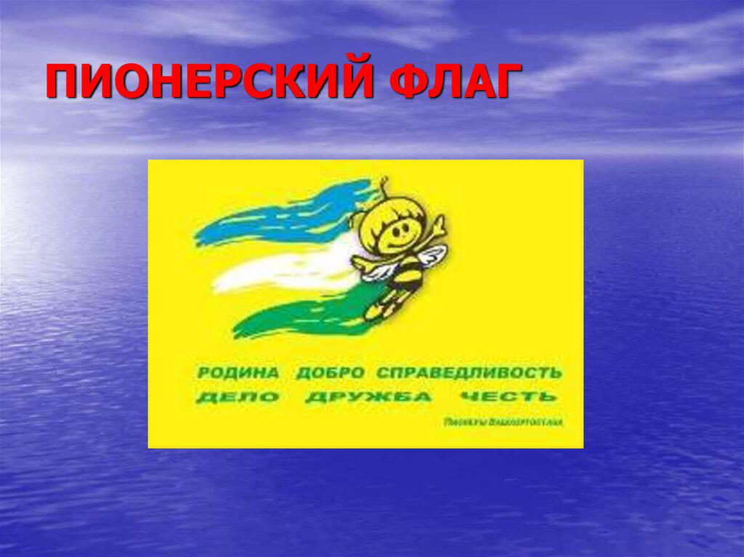
Кроме этого, в Башкортостане активно действуют около 70 зарегистрированных всевозможных молодежных и детских общественных объединений.
По словам ведущего специалиста-эксперта отдела по работе с молодежными организациями Министерства молодежной политики, спорта и туризма РБ Галины Рященко, молодежные объединения нужны и полезны для успешной социализации ребят, для того, чтобы подрастающее поколение реализовало себя в рамках тех или иных социальных ролей.
— Именно в таких организациях ребята получают возможность самоуправления, самоопределения себя как личности, — говорит Галина Рященко. — Дети приобщаются к общественной жизни, здесь во многом происходит формирование их мировоззрения, гражданского самосознания. В детском, молодежном объединении ребенок реализует свой индивидуальный творческий или лидерский потенциал в пространстве сегодняшней жизни, строит ее, исходя из личных интересов и общественных потребностей. Кроме этого, у ребят есть возможность реализовать свои инициативы и проекты.

